Les 7. Ademhaling

1. **Begrippenlijst**

|  |  |
| --- | --- |
| Auscultatie |  |
| Percussie |  |
| X thorax |  |
| CT thorax |  |
| Spirometrie |  |
| Longfunctietest |  |

1. **Mond op mond beademing.**

In de alveoli vindt gaswisseling plaats. Er wordt zuurstof uit de inademingslucht gehaald. De uitademingslucht bevat daardoor minder zuurstof. Leg uit waarom je met je uitademingslucht toch iemand kunt beademen als deze persoon een adem/hartstilstand heeft.

|  |
| --- |
|  |

1. **Diagnostiek**

De longen kunnen op verschillende manieren onderzocht worden. Geef van de onderstaande onderzoeken een korte beschrijving.

|  |  |
| --- | --- |
| *Onderzoek* | *Korte uitleg* |
| Auscultatie |  |
| Percussie |  |
| X thorax |  |
| CT thorax |  |
| Spirometrie |  |
| Longfunctie test |  |

1. **Longfunctietest**

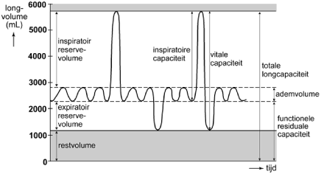

1. Beschrijf de volgende waarden die gemeten worden tijdens een longfunctietest.

|  |  |
| --- | --- |
| RV |  |
| ERV |  |
| AV |  |
| IRV |  |
| IR |  |
| VC |  |
| TLC |  |

1. Meneer T heeft een longfunctietest gehad. De resultaten zijn als volgt:

AV = 400 ml

ERV = 900ml

IRV = 2300 ml

RV = 800 ml

Bereken de onderstaande waarden. Noteer de uitkomst in Liters.

|  |  |
| --- | --- |
| IR |  |
| VC |  |
| TLC |  |